XXXI CONGRESO LATINOAMERICANO DE HIDRÁULICA
MEDELLÍN-COLOMBIA OCTUBRE 01-04 2024
La Isoyeta de 800 mm
Víctor M. Ponce
Universidad Estatal de San Diego, California, EE.UU.
vponce@sdsu.edu, poncevm@gmail.com
RESUMEN
Seis de cada diez personas viven en regiones húmedas, lo que revela la ligera preferencia del ser humano por los ambientes húmedos. Las regiones muy áridas carecen de agua; las regiones muy húmedas carecen de nutrientes. Observamos que la isoyeta de 800 mm, el umbral entre las regiones áridas y húmedas, parece poseer una combinación óptima de agua y nutrientes: (1) suficiente agua para satisfacer las demandas de la vegetación, y (2) una diversidad de nutrientes, tanto en cantidad como en calidad, para satisfacer las necesidades vitales del ecosistema. En conclusión, la vida cerca de la isoyeta de 800 mm puede resultar en general más saludable para los humanos y ciertamente más sostenible. Se reducirá la cantidad de insectos y otras plagas, al mismo tiempo que prácticamente se eliminará la necesidad de tener que disponer de sal residual adicional. Esto último se debe a la necesidad de irrigación de las tierras áridas para satisfacer la creciente demanda de alimentos a nivel global.
1. Introducción
La precipitación terrestre anual media divide los paisajes de la Tierra en dos tipos: áridos y húmedos. Por un lado, el desierto de Atacama, en el norte de Chile, es un desierto superárido, con una precipitación anual media de 15 mm, aparentemente el más seco del mundo. Por otro lado, Mawsynram, en Meghalaya, en la India oriental es un bosque superhúmedo, con una precipitación anual media de 11,872 mm; considerado el lugar más húmedo de la Tierra. Ésta es una gama muy amplia de variabilidad; sin embargo, la distribución no es uniforme. La precipitación anual promediada espacial y temporalmente sobre los continentes es de unos 800 mm (Ponce y otros, 2000). Este umbral separa las regiones con precipitaciones inferiores a la media de aquéllas con precipitaciones superiores.
Los paisajes áridos tienen vegetación muy limitada, mientras que los paisajes húmedos tienen abundante vegetación. La pregunta es: ¿Cuál es preferible? ¿Un paisaje árido, en el cual el agua es limitada? ¿O un paisaje húmedo, en el cual abunda el agua? La respuesta no es sencilla. Una evaluación correcta requiere que examinemos la estructura de la biósfera de manera que se consideren cuidadosamente todos sus componentes.
2. La biósfera
El concepto de biósfera se atribuye al científico ruso Vladimir Vernadsky (Hutchinson, 1970). La biósfera se define como aquella parte de la Tierra en la que existe vida. Las siguientes propiedades describen la biósfera como región: (1) presenta agua líquida en cantidades considerables, (2) recibe un amplio suministro de energía solar, y (3) tiene importantes interfaces entre los estados líquidos, sólidos y gaseosos de la materia. La vida se desarrolla fácilmente a través de las interfaces. Todas las plantas necesitan: (1) agua del entorno que las rodea, (2) dióxido de carbono y oxígeno del aire, y (3) una gran cantidad de otros elementos, en solución en el agua contenida en los poros del suelo.
El agua existe en la superficie y el subsuelo terrestre en diversos lugares y en cantidades variables, según la estación y el clima, geología, y geomorfología, locales y regionales. El dióxido de carbono existe en el aire en cantidades suficientes para satisfacer las necesidades de la vegetación; su valor actual es de alrededor del 0.041% y está sujeto a un aumento contemporáneo gradual y persistente debido al calentamiento global de origen antropogénico. El oxígeno existe en el aire en aproximadamente un 21%, habiendo fluctuado a lo largo de los eones (Fig. 1). El cuarto componente consiste de una gama de elementos químicos, normalmente en solución en el agua de los poros del suelo; estos elementos, esenciales para la vida, se denominan nutrientes.
Los requisitos fundamentales para la vida vegetal son: (1) energía solar, fuente de toda actividad vital; (2) dióxido de carbono para la fotosíntesis; (3) agua para el transporte de sólidos a través del sistema vascular de la vegetación; y (4) una amplia disponibilidad de nutrientes, lo cual apoya la diversidad de la biósfera.
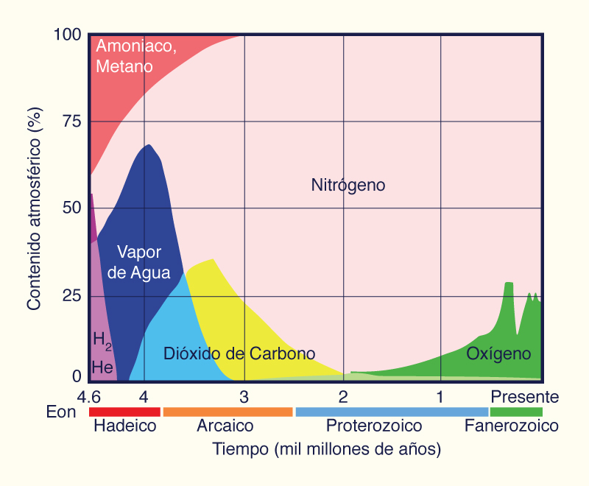
Figura 1. Composición de gases atmosféricos a través del tiempo geológico
3. La necesidad de agua
La sustancia más abundante en la biósfera es el agua (H₂O). Los océanos, casquetes polares, glaciares, lagos, ríos, suelos y atmósfera de la Tierra contienen aproximadamente 1,500 millones de kilómetros cúbicos de agua en una forma u otra. Las inusuales propiedades físicas del agua le confieren una química única, la cual determina su importancia biológica (Penman, 1970).
El agua sigue siendo líquida dentro del rango de temperatura más adecuado para los procesos vitales. En determinadas situaciones útiles, el agua permanece en equilibrio con sus estados sólido y gaseoso, por ejemplo, como hielo en la superficie de un lago. La congelación comienza en la superficie del lago y continúa hacia abajo. Esto se debe a que cuando se somete a enfriamiento, la contracción del agua se detiene a 4°C. A partir de ese momento, hasta el punto de congelación, el agua se expande, disminuyendo su densidad. Por lo tanto, el agua más fría flota sobre el agua más caliente.
El agua tiene otras propiedades que hacen posible la vida. Las más importantes son las siguientes (Ponce, 2019):
- Mayor calor específico entre los líquidos, es decir, la cantidad de calor necesaria para cambiar la temperatura de 1 kg de agua en 1°C.
- Mayor calor de vaporización de cualquier líquido y, por tanto, una volatilidad muy baja. Para una determinada entrada de energía, la temperatura de una determinada masa de agua aumentará más lentamente que la de cualquier otro compuesto químico.
- Un pequeño momento dipolar, el cual mide la electronegatividad de la estructura molecular del agua, permitiendo que el agua disuelva casi cualquier sustancia.
- La mayor tensión superficial de cualquier líquido, de modo que el radio de curvatura de su menisco es mayor que el de cualquier otro líquido. Cuanto mayor sea el radio de curvatura, mayor será el contenido de agua.
- Su constante dieléctrica es mayor que la de cualquier otra sustancia, lo cual hace que el agua no sea químicamente pura en su estado normal. El agua líquida es una solución iónica que siempre contiene algunos iones de hidrógeno. La concentración de iones de hidrógeno se expresa mediante la escala de pH, la cual varía entre 0 y 14.
- Un potencial redox variable, definido como una medida de la afinidad de una sustancia para perder o ganar electrones y, por tanto, oxidarse o reducirse, respectivamente. En ambientes oxidados, el potencial redox puede alcanzar hasta +800 mV, mientras que en ambientes extremadamente reducidos puede alcanzar tan solo -400 mV.
A diferencia de cualquier otra sustancia de la naturaleza, las propiedades físicas variadas del agua le permiten apoyar la vida en todos los entornos terrestres, incluidos los terrestres, fluviales, oceánicos y atmosféricos.
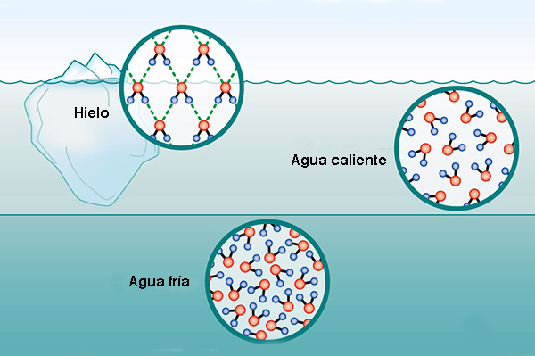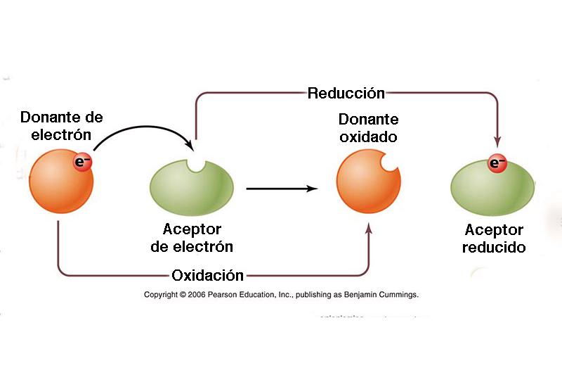
Figura 2 (a). Moléculas de agua y temperatura ambiente Figura 2 (b). Procesos de oxidación y reducción en agua

4. La necesidad de nutrientes
La ecología define la biósfera como el lugar de interacción del hidrógeno, carbono, nitrógeno y oxígeno. En la Tabla Periódica de los Elementos, estos elementos están numerados 1, 6, 7 y 8, respectivamente (Fig. 3). Si ampliamos esta lista para incluir fósforo (15) y azufre (16), tendremos un conjunto de seis de los dieciséis elementos más ligeros, que conforman el acrónimo NCHOPS. En conjunto, estos seis elementos constituyen aproximadamente el 99% en peso de la biósfera. Una gran cantidad de problemas ambientales surgen de la reactividad excepcional de estos seis elementos (Deevey, 1970).
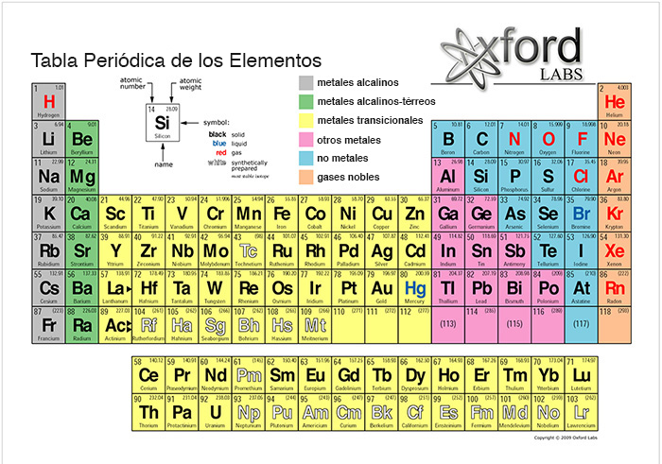
Figura 3. Tabla Periódica de los Elementos
La biosfera se compone principalmente de dióxido de carbono (CO₂) y agua (H₂O). El nitrógeno, un componente importante de las proteínas, es sorprendentemente escaso, alrededor del 0.5%. Cuando se queman, los constituyentes de las cenizas biosféricas constituyen aproximadamente el 1.2% del peso original. Los elementos dominantes son el calcio, el potasio, el silicio y el magnesio, todos con importantes funciones bioquímicas.
Un átomo de magnesio (0.099%) se encuentra en el centro de cada molécula de clorofila. El silicio (0.122%) es útil para construir estructuras resistentes. El azufre (0.071%) es el "endurecimiento" de las proteínas. Una proteína no puede realizar su función a menos que esté plegada y tenga una forma particular. Esta estructura tridimensional se mantiene mediante enlaces entre átomos de azufre que unen un segmento de una molécula de proteína con otro.
El fósforo (0.052%) es absolutamente necesario para la biosfera. El "enlace de fosfato de alta energía" es el combustible universal para todo el trabajo bioquímico de la célula. Un átomo de fósforo por molécula de adenosina es absolutamente esencial para el buen funcionamiento de la biosfera (Deevey, 1970).
La Tabla 1, Parte 1, muestra la composición de la biosfera, con los elementos enumerados por número atómico creciente, de 1 a 16. La Parte 2 muestra los elementos más pesados (peso atómico superior a 16), enumerados por su cantidad relativa. Los tres elementos principales, oxígeno, carbono e hidrógeno, constituyen el 98.4% (en peso) de la biosfera. El 1.6% restante son los nutrientes. Encabeza la lista el nitrógeno, seguido del calcio, potasio, silicio, magnesio, azufre, aluminio, fósforo, cloro, hierro, manganeso y sodio. La Tabla 2 ordena los elementos por peso (kg/ha).
TABLA 1. Composición de la biósfera, por elementos (Parte 1) (Deevey, 1970).
Número atómico, en orden secuencial,  (1 a 16) | Símbolo | Elemento | Orden, por peso | Peso  (kg/ha) | Fracción  del total | Porcentaje del total
1 | H | Hidrogeno | 3 | 13.149 | 0.06591 | 6.591
2 | He | Helio | 0 | 0 | 0 | 0
3 | Li | Litio | 0 | 0 | 0 | 0
4 | Be | Berilio | 0 | 0 | 0 | 0
5 | B | Boro | 0 | 0 | 0 | 0
6 | C | Carbono | 2 | 78.502 | 0.39346 | 39.346
7 | N | Nitrógeno | 4 | 1.001 | 0.00503 | 0.503
8 | O | Oxígeno | 1 | 104.605 | 0.52420 | 52.420
9 | F | Fluor | 0 | 0 | 0 | 0
10 | Ne | Neon | 0 | 0 | 0 | 0
11 | Na | Sodio | 15 | 38 | 0.00020 | 0.020
12 | Mg | Magnesio | 8 | 196 | 0.00099 | 0.099
13 | Al | Aluminio | 10 | 111 | 0.00057 | 0.057
14 | Si | Silicio | 7 | 241 | 0.00122 | 0.122
15 | P | Fósforo | 11 | 104 | 0.00052 | 0.052
16 | S | Azufre | 9 | 142 | 0.00071 | 0.071
Parte 2: Estos elementos, con número atómico > 16, están ordenados por peso unitario (kg/ha).
Número atómico | Símbolo | Elemento | Orden indicado, por peso | Peso  (kg/ha) | Fracción  del total | Porcentaje del total
20 | Ca | Calcio | 5 | 754 | 0.00379 | 0.379
19 | K | Potasio | 6 | 456 | 0.00229 | 0.229
17 | Cl | Cloro | 12 | 99 | 0.00050 | 0.050
26 | Fe | Hierro | 13 | 77 | 0.00040 | 0.040
25 | Mn | Manganeso | 14 | 42 | 0.00021 | 0.021
Suma | - | - | - | 199.517 | 1.0000 | 100.000

TABLA 2. Composición de la biósfera, por peso unitario (kg/ha) (Deevey, 1970).
Número atómico | Símbolo | Elemento | Orden, por peso | Peso  (kg/ha) | Fracción  del total | Porcentaje del total
8 | O | Oxígeno | 1 | 104.605 | 0.52420 | 52.420
6 | C | Carbono | 2 | 78.502 | 0.39346 | 39.346
1 | H | Hidrógeno | 3 | 13.149 | 0.06591 | 6.591
7 | N | Nitrógeno | 4 | 1.001 | 0.00503 | 0.503
20 | Ca | Calcio | 5 | 754 | 0.00379 | 0.379
19 | K | Potasio | 6 | 456 | 0.00229 | 0.229
14 | Si | Silicio | 7 | 241 | 0.00122 | 0.122
12 | Mg | Magnesio | 8 | 196 | 0.00099 | 0.099
16 | S | Azufre | 9 | 142 | 0.00071 | 0.071
13 | Al | Aluminio | 10 | 111 | 0.00057 | 0.057
15 | P | Fósforo | 11 | 104 | 0.00052 | 0.052
17 | Cl | Cloro | 12 | 99 | 0.00050 | 0.050
26 | Fe | Hierro | 13 | 77 | 0.00040 | 0.040
25 | Mn | Manganeso | 14 | 42 | 0.00021 | 0.021
11 | Na | Sodio | 15 | 38 | 0.00020 | 0.020
Suma | - | - | - | 199.517 | 1.0000 | 100.000

Observamos que la biósfera es a la vez húmeda y carbonácea; una sola clase de compuestos, el formaldehído (CH₂O) y sus polímeros, constituye más del 98% del peso total. La fórmula empírica de la materia viva es: H₂₉₆₀O₁₄₈₀C₁₄₈₀N₁₆P_{1.8}S (Deevey, 1970).
En resumen, concluimos lo siguiente sobre la composición de la biosfera: (1) la abrumadora presencia de formaldehído (CH₂O), que constituye alrededor del 98.4% en peso; y (2) la presencia de una gama de nutrientes, doce (12) de ellos, enumerados en la Tabla 2; todos elementos ligeros, en su mayoría con un peso atómico inferior a 17, pero ciertamente inferior a 27. Otros nutrientes, muy probablemente presentes en micronutrientes y trazas, no fueron documentados por Deevey (1970). Éstos incluyen (los pesos atómicos están indicados entre paréntesis): cromo (24), cobalto (27), níquel (28), cobre (29), zinc (30), selenio (34) y molibdeno (42).
5. El clima y los seres humanos
La especie humana está presente en todos los continentes y climas del mundo (Fig. 4) (Klinger y Ryan, 2022). El 15 de noviembre de 2022, la población mundial alcanzó los 8 mil millones. El Cuadro 3 muestra que el 62% de la población mundial vive en regiones húmedas, con una precipitación media anual superior a 800 mm; el resto, el 38%, vive en regiones áridas, con menos de 800 mm. También muestra que el 70% de la población (27% semiárida + 43% subhúmeda) vive en los lugares comprendidos por las isoyetas de 400 y 1600 mm (los datos que se muestran en la Tabla 3 han sido tomados de la Fig. 4). Concluimos que los humanos, en general, tienen una ligera preferencia por las regiones húmedas: Aproximadamente seis de cada diez personas viven en regiones húmedas.
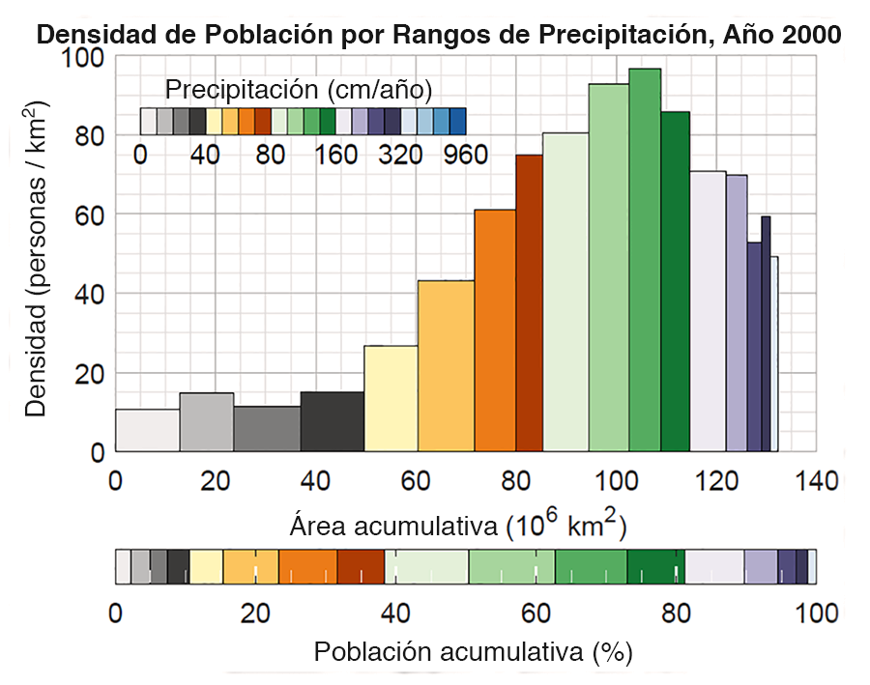
Figura 4. Densidad de población global por rango de precipitación (Año 2000)

TABLA 3. Población global por rango de precipitación (Año 2000) (Klinger y Ryan, 2022).
Clima | Precipitación (mm/año) | Población en el rango (%) | Población acumulativa (%) | División de la población (%)
Superárido | Menor de 100 | 2 | 2 | Árido: 38
Hiperárido | 100-200 | 3 | 5
Árido | 200-400 | 6 | 11
Semiárido | 400-800 | 27 | 38
Subhúmedo | 800-1,600 | 43 | 81 | Húmedo: 62
Húmedo | 1,600-3,200 | 18 | 99
Hiperhúmedo | 3,200-6,400 | 1 | 100
Superhúmedo | Mayor de 6,400 | 0 | 100
El razonamiento anterior se relaciona con la cantidad de humedad ambiental. Constituye una valoración correcta de la realidad del clima, al menos en lo que a cantidad de agua se refiere. Sin embargo, no considera los suelos subyacentes. Los suelos de las regiones áridas generalmente no han sido lixiviados por grandes cantidades de precipitación y el flujo subsuperficial asociado; por lo tanto, se han mantenido incólumes con el tiempo, conservando la mayoría, si no todos sus nutrientes.
Tanto el agua como los nutrientes son necesarios para el buen funcionamiento de la biósfera. La biósfera necesita agua en cantidades específicas y nutrientes de diferentes tipos. Depender demasiado de cualquiera de ellos, en detrimento de los otros, sería contraproducente. ¿Cuál es el término medio, aquél que proporcione suficiente agua para las necesidades de las plantas, junto con una cantidad suficiente de nutrientes que les permitan, juntos agua y nutrientes, cumplir con el propósito de la biósfera?
6. La isoyeta de 800 mm
Una isoyeta es una curva que muestra "igual precipitación" en unidades de profundidad, generalmente en milímetros. En la hidrología de aguas superficiales, la curva de isoyetas, o simplemente "isoyeta", se utiliza normalmente para representar la precipitación media anual, en mm/año. La isoyeta de 800 mm constituye el umbral que divide los climas áridos de los húmedos. Más precisamente, es el límite entre una región semiárida, en el rango de 400-800 mm, y una subhúmeda, en el rango de 800-1600 mm (Ponce y otros, 2000).
El origen del valor de 800 mm merece una explicación más detallada. La cantidad de humedad almacenada en la atmósfera es función de la latitud y el clima, varíando típicamente de 2 a 15 mm en las regiones polares y áridas, a 45 a 50 mm en las regiones húmedas (UNESCO, 1978). Aquí suponemos un valor medio global terrestre de 25 mm. La humedad atmosférica se recicla cada once (11) días en promedio, constituyendo un total de 33 ciclos por año (L'vovich, 1979). Esto da como resultado un valor de precipitación media anual global terrestre de P_{mgt} = 825 mm. Aquí asumimos por simplicidad la centena más cercana: P_{mgt} = 800 mm. El valor de 800 mm es el umbral que separa los climas áridos de los húmedos, particularmente cuando se definen sólo en términos de precipitación media anual, una definición característicamente adecuada para las regiones subtropicales.
Las regiones áridas generalmente tienen menos agua y humedad y, por lo tanto, presentan suelos relativamente no lixiviados. Cuanto más árida sea la región, es probable de que permanezcan más nutrientes en el perfil del suelo, tanto en cantidad como en calidad [Fig. 5 (a)]. Por el contrario, las regiones húmedas tienen más agua y humedad, y en el tiempo geológico se ha producido una lixiviación considerable del suelo. Cuanto más húmeda es la región, más probable es que los suelos carezcan de una gran cantidad de nutrientes [Fig. 5 (b)]. Este hecho ha sido ampliamente documentado (Ponce, 2023).
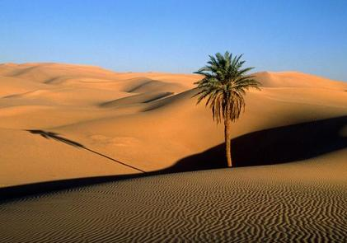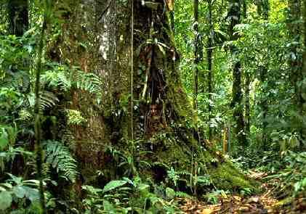
Figura 5 (a). El desierto del Sahara Figura 5 (b). La selva Amazónica
Se observa que la humanidad se enfrenta a este dilema: Cuanto más árida es la región, menos agua hay; por otro lado, cuanto más húmeda es la región, menos nutrientes hay. Está claro que se necesitan cantidades adecuadas de agua y nutrientes para el correcto funcionamiento de la biosfera. Postulamos aquí que la disponibilidad de ambos recursos parece ser óptima en o cerca a la isoyeta de 800 mm.
Una región más seca de lo óptimo (menos de 400 mm) tendrá un buen suministro de nutrientes de todo tipo, incluidos los que son muy necesarios para la vegetación (entre ellos, potasio y magnesio), y aquéllos que tal vez no sean necesarios en las cantidades en las que están presentes (sodio y calcio). Por lo tanto, habrá que desperdiciar estos últimos, creando un problema de eliminación de sales residuales que, en la mayoría de los casos, resulta ser onerosa. Tal como se ha demostrado en varias oportunidades, las sociedades a nivel global deben pagar por la disposición adecuada de las sales residuales de la irrigación (Ponce, 2023).
Por el contrario, una región que es más húmeda que lo óptimo (más de 1600 mm) tendrá un suministro de agua garantizado, pero es probable que los nutrientes estén ausentes en cantidad y calidad, una situación que claramente no es adecuada para la productividad de la agricultura. Concluimos que una región en o cerca de la isoyeta de 800 mm es aquélla en la cual el suministro tanto de agua como de nutrientes es óptimo; por lo tanto, es una región más adecuada para el bienestar y el progreso de la humanidad. Para permitirnos cierta latitud, puede considerarse razonable un rango de 400 a 1,600 mm de precipitación media anual.
Las aseveraciones anteriores no implican que deban evitarse las regiones fuera de este rango (400-1,600 mm). Más bien, implica que el asentamiento de regiones áridas y húmedas fuera de este rango resultará más costoso, probablemente de manera hasta ahora imprevista. Esto puede resultar en costos tangibles adicionales y/u otros efectos negativos que estarían, por el momento, algo ocultos para la salud pública y ambiental.
7. Estudio de caso: Michoacán, México
México es el mayor productor de aguacate del mundo y representa el 30% de la producción mundial (U.S. Department of Agriculture, 2021). El estado de Michoacán, en el centro oeste de México, representa el 75% de la producción nacional de aguacate y el 81% del valor total de la producción (Fig. 6). No es sorprendente que la precipitación media anual en Michoacán sea de 850 mm (INEGI, 2023), muy cercana al valor de 800 mm considerado óptimo en este artículo.

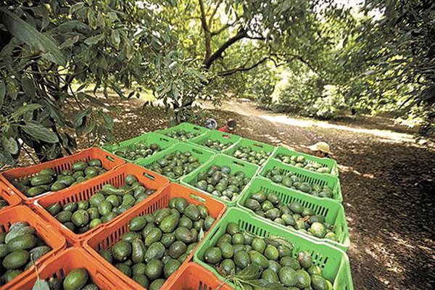
Figura 6. Producción de aguacate en Michoacán, México
8. Resumen
Hemos demostrado que tanto el agua como los nutrientes son necesarios para el funcionamiento normal de la biósfera. Los climas globales suelen clasificarse en términos generales en: (1) áridos, y (2) húmedos; árido para una precipitación media anual inferior a 800 mm; húmedo para más de 800 mm. Seis de cada diez personas viven en regiones húmedas, lo que revela la ligera preferencia del ser humano por los ambientes húmedos. Las regiones muy áridas carecen de agua; las regiones muy húmedas carecen de nutrientes. Observamos que la isoyeta de 800 mm, el umbral entre las regiones áridas y húmedas, parece poseer una combinación óptima de agua y nutrientes: (1) suficiente agua para satisfacer las demandas de la vegetación, y (2) una diversidad de nutrientes, tanto en cantidad como en calidad, para satisfacer las necesidades vitales del ecosistema.
En conclusión, la vida cerca de la isoyeta de 800 mm puede resultar en general más saludable para los humanos y ciertamente más sostenible. Se reducirá la cantidad de insectos y otras plagas, al mismo tiempo que prácticamente se eliminará la necesidad de tener que disponer de sal residual adicional. Esto último se debe a la necesidad de irrigación de las tierras áridas para satisfacer la creciente demanda de alimentos a nivel global.
Referencias
Deevey, E. S. Mineral Cycles. Scientific American, Vol. 223, No. 3, September, 149-158.
Hutchinson, G. E. The Biosphere. Scientific American, Vol. 223, No. 3, September, 45-53.
INEGI, 2023. Monografías, Información, Michoacán.
Klinger, B. A., y S. J. Ryan. 2022. Population distribution within the human climate niche. PLOS Climate, 1(11).
L'vovich, M. I. 1979. World water resources and their future. American Geophysical Union, Washington, D.C.
Penman, H. L. The Water Cycle. Scientific American, Vol. 223, No. 3, September, 99-108.
Ponce, V. M., R. P. Pandey, y S. Ercan. 2000. Characterization of drought across climatic spectrum. Journal of Hydrologic Engineering, ASCE, Vol. 5, No. 2, April, 222-224. En Español: https://ponce.sdsu.edu/caracterizacion_de_sequias_a_traves_del_espectro_climatico.html
Ponce, V. M. 2019. Las propiedades del agua. Artículo en línea. https://ponce.sdsu.edu/propiedades_del_agua.html
Ponce, V. M. 2023. Is the irrigation of arid lands a double-edged sword?. Artículo en línea. https://ponce.sdsu.edu/irrigation_double_edged.html
UNESCO. 1978. World Water Balance and Water Resources of the Earth. Paris, France.
U.S. Departament of Agriculture, 2021. Global Agriculture Information Network Report, October 5, 2021.

